**INFORME MENSUAL DE MERCADOS**



**Tipos, renta fija y pendientes**

**Febrero 2021**

**¿Qué ha pasado?**

**Política Monetaria se mantiene ultra-laxa.**

|  |  |  |  |  |
| --- | --- | --- | --- | --- |
|  | **CIERRE** | **MES** | **6M** | **1Y** |
| **Tipos BCE** | 0,000 | 0 pb | 0 pb | 0 pb |
| **Tipos FED** | 0,250 | 0 pb | 0 pb | -150 pb |
| **Bono USA 2Y** | 0,123 | 1 bp | 0 bp | -79 bp |
| **Bono USA 5Y** | 0,701 | 28 bp | 43 bp | -23 bp |
| **Bono USA 10Y** | 1,405 | 33 bp | 68 bp | 25 bp |
| **Bono Alemán 2Y** | -0,663 | 6 bp | 0 bp | 10 bp |
| **Bono Alemán 5Y** | -0,568 | 16 bp | 8 bp | 19 bp |
| **Bono Alemán 10Y** | -0,260 | 25 bp | 14 bp | 34 bp |
| **Letra Tesoro** | -0,492 | 1 bp | -4 bp | 0 bp |
| **Bono España 2Y** | -0,410 | 12 bp | 5 bp | 1 bp |
| **Bono España 5Y** | -0,178 | 19 bp | 5 bp | 1 bp |
| **Bono España 10Y** | 0,423 | 32 bp | 4 bp | 14 bp |
|  | **CIERRE** | **Hace 1M** | **Hace 6M** | **Hace 1Y** |
| **Spread GER10Y/USA10Y** | -166 pb | -158 pb | -113 pb | -175 pb |

**Spread GER10Y/ESP10Y** -68 pb -61 pb -78 pb -88 pb

**CIERRE MES YTD 1Y**

**Ibex 35** 8.225,0 6,03% 1,87% -5,71%

**EuroStoxx 50** 3.636,4 4,45% 2,36% 9,22%

**Dax 30** 13.786,3 2,63% 0,49% 15,95%

**Cac 40** 5.703,2 5,63% 2,73% 7,41%

**Footsie Mibtel 40** 22.848,6 5,92% 2,77% 3,93%

**Footsie 100** 6.483,4 1,19% 0,35% -1,48%

**Swiss Market** 10.522,2 -0,65% -1,69% 7,03%

**Dow Jones Ind.** 30.932,4 3,17% 1,06% 21,74%

**S&P 500** 3.811,2 2,61% 1,47% 29,01%

**Nasdaq Comp.** 13.192,4 0,93% 2,36% 53,98%

**Russell 3000** 2.303,2 2,99% 2,44% 33,11%

**Nikkei 225** 28.966,0 4,71% 5,55% 37,00%

**Bovespa** 110.035,2 -4,37% -7,55% 5,63%

**MexBol** 44.592,9 3,74% 1,19% 7,91%

**Divisas, materias primas y commodities**

**CIERRE MES YTD 1Y**

Los mensajes de política monetaria tanto de FED como de BCE continúan apuntando a un sesgo marcadamente acomodaticio que se va a mantener invariable durante varios meses y se ha insistido en que un cambio de actitud será debidamente telegrafiado con tiempo suficiente. Ante cuestiones relacionadas con la formación de aparentes burbujas en algunos mercados, así como ante repuntes de inflación, no se mostró preocupación y se hizo alusión a que se trata de movimientos temporales y puntuales que no deben provocar una preocupación importante.

# Covid 19.



**Índices de Renta Variable**

La atención sigue centrándose en el ritmo de vacunación de los diferentes países. El objetivo generalizado en la mayor parte de los países desarrollados sigue apuntando a una mayoría de la población vacunada entre junio y octubre, no obstante los problemas logísticos de los laboratorios, así como la propia organización interna de algunas regiones, pueden representar una dificultad para la consecución de dicho objetivo en algunos casos. De momento Israel, Emiratos árabes, EEUU y UK son los más adelantados.



# Resultados empresariales.

Comportamiento muy favorable en términos

**Cobre** 409,3 15,07% 16,13% 58,93%

**Pulpa de Papel** 1.193,0 10,67% 11,28% 37,71%

**Brent** 64,4 17,47% 25,91% 28,81%

**West Texas** 61,5 17,82% 26,75% 37,40%

**Gas Europa** 41,3 -11,47% -11,47% 75,74%

**Gas USA** 2,6 -3,66% 10,04% 46,93%

**Índices de Referencia de nuestros benchmarks**

**CIERRE MES YTD 1Y**

**Iboxx 1-3** 171,7 -0,19% -0,31% -0,36%

**Ibex Net Return** 20.808,6 6,04% 2,14% -3,22%

**EuroStoxx 50 NR** 7.893,1 4,54% 2,58% 11,43%

**S&P 500 NR EUR** 4.822,0 2,81% 2,46% 18,19%

**MSCI ACWI NET EUR** 258,6 2,41% 2,67% 17,87%

**Fuente: Bloomberg y Banco Cooperativo Español - Gestión de Banca Privada**

en las revisiones de BPA, por lo que para trimestres siguientes veremos algo de moderación en estos crecimientos. En el S&P500, el ratio de sorpresas positivas en beneficios se sitúa en el 79% (vs 84% en 3T.20 y 77% promedio de los últimos 5 años). Los mejores sectores en crecimiento de BPA han sido cíclicos, financieros y otros defensivos. Aproximadamente el 60% de las compañías han mejorado sus guías. En el Euro Stoxx el ratio de sorpresas se mantiene también elevado en el 66% (84% en el Euro Stoxx 50) con mejora de los cíclicos. En el Ibex 35 el ratio de sorpresas positivas en BPA se sitúa en el 60%.



1

**Gráficos de Mercado.**

**Curva España mes vs. mes. iTraxx Core y iTraxx CrossOver.**

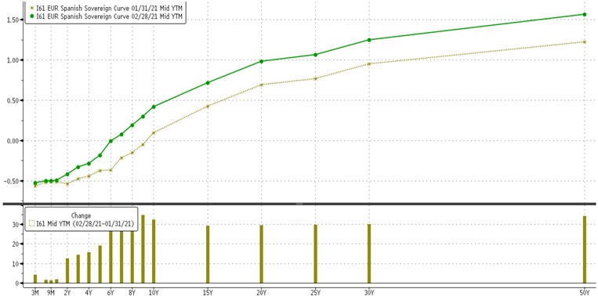 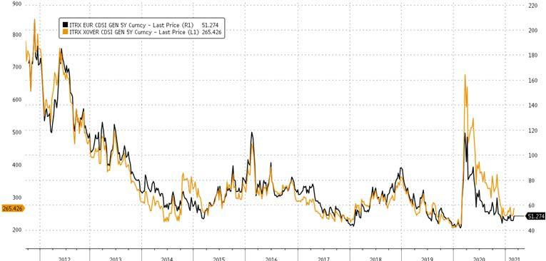

**Diferencial bonos EEUU 10Y-2Y.**

**Principales índices bursátiles.**

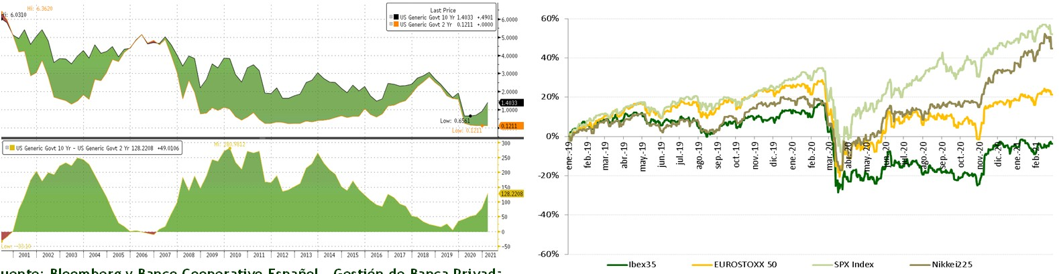

**Fuente: Bloomberg y Banco Cooperativo Español - Gestión de Banca Privada**

**Destacamos… Bonos vs inflación.**

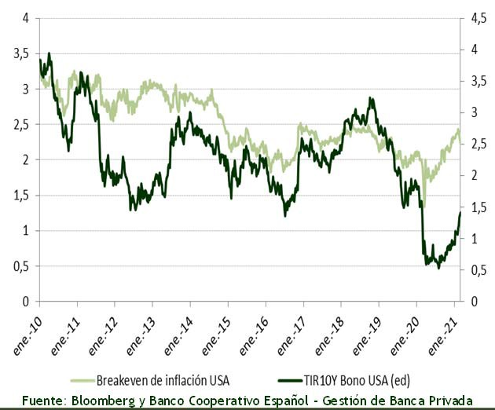

En Febrero hemos asistido a un movimiento de Bear Steppening (mal llamado reflation

trade) que está afectando a la pendiente de las curvas, no solo de los bonos de gobierno, sino de la práctica totalidad de los activos de renta fija. Las rentabilidades de los plazos más alejados están repuntando intensamente en un periodo de tiempo muy breve, lo que ejerce presión sobre las estrategias de duración en Renta Fija al positivizar las curvas. Este aumento de las rentabilidades también está lastrando a las bolsas, especialmente a los activos más centrados en crecimiento (tecnología, biosalud, renovables,…) y a los sectores que habitualmente reflejan mayor endeudamiento en sus balances (eléctricas).

El factor que ha impulsado este movimiento es el diferencial existente entre rentabilidades reales y nominales, corrección que por otro lado es razonable, ya que las expectativas de inflación en EEUU que está descontando el mercado, se han recuperado intensamente en las últimas semanas. El problema ha sido la velocidad a la que se está produciendo esta corrección (y que las expectativas de inflación tampoco ceden).

Desde nuestro punto de vista, estas expectativas de crecimiento de la inflación no son sostenibles a medio plazo, por lo que no damos demasiada continuidad al movimiento, o al menos creemos que su intensidad se irá moderando una vez se haya avanzado en la normalización de este diferencial.

**Posicionamiento.**

**CONSERVADOR MODERADO DECIDIDO** **AGRESIVO**

Fuente: Bloomberg y Banco Cooperativo Español – Gestión de Banca Privada

|  |  |  |  |  |
| --- | --- | --- | --- | --- |
| RANGOS DE INVERSIÓN RV | 0%‐20% | 20%‐40% | 40%‐70% | 65%‐100% |
| POSICIONAMIENTO | 15,0% | 30,0% | 55,0% | 85,0% |

EFECTI VO

4 Gob. Core EUR 1

USD 3 Gob. Periférica EUR 2

MATERI AS PRI MAS

RENTA VARI ABLE

3 Gob. USA 2

RENTA FIJA

España 3 Corp. I G 2

Eur opa 4 Corp. HY 3

EEUU 3 Emergente 4

Emer gentes 4

Japón 3

*Escala del 1 al 5, siendo 1 muy negativos, 3 neutral y 5 muy positivos.



2